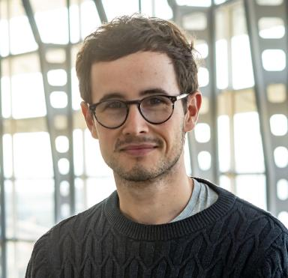 Quentin RUAUD Ingénieur d'études en sciences de l'information géographique UBO - IUEM - Geo-Ocean

Présentation

Après une mission d'une année au sein de l'Observatoire de la Dynamique Côtière de Guyane à la Direction Générale des Territoires et de la Mer, je suis depuis 2022, ingénieur d'études SIG, à l'Institut Universitaire et Européen de la Mer (IUEM), institut de l'Université de Bretagne Occidentale (UBO), qui rassemble les laboratoires de recherche en lien avec la mer et le littoral, situé sur le technopole de Plouzané proche de Brest.Je participe au développement de l'observatoire intégré des risques côtiers d'érosion et de submersion en Bretagne (OSIRISC) et en particulier via sa déclinaison finistérienne grâce au partenariat Litto'Risques. L'objectif est d'accompagner les collectivités dans la gestion du littoral et d'intégrer le concept de vulnérabilité systémique face aux risques côtiers qui intègre les aléas mais également les enjeux exposés, les actions de gestion pour réduire le risque et les représentations sociales des habitants.Dans ce cadre, j'alimente et développe une cinquantaine d'indicateurs spatialisés de vulnérabilité dans ces quatre composantes en lien avec les ingénieurs et scientifiques de l'équipe OSIRISC. Mes missions consistent à la conception de traitements SIG automatisés sous SQL, Python ou R, à l'alimentation de bases de données SQL postgres/postgis, à la représentation de ces indicateurs et indices de vulnérabilité aux risques côtiers d'érosion et de submersion marine sur deux applications web-SIG appelées OSI et MADDOG, ainsi qu'au maintien et aux évolutions des l'applications, notamment via le pilotage de prestations informatiques. Je suis également amené à développer des outils et chaines de traitements SIG automatisées à destination des acteurs du territoire ou des étudiants.J'appui également les techniciens des collectivités bretonnes via des échanges réguliers, sur le terrain ou lors de formations dans l'appui méthodologique aux suivis topographiques collaboratifs et à l'intégration et au traitement de leur données dans l'application MADDOG destinée à la bancarisation, la visualisation et au traitements de données topographiques du littoral.Parmi mes missions annexes, j'anime également un serious game sur les risques côtiers &quot;Risques côtiers à Plonevez les Flots&quot; à destination d'étudiants ou de gestionnaires (techniciens, élus) dans le cadre de formations ou de conférences.En parallèle, j'appui l'observatoire du littoral de La Réunion et ses partenaires (DEAL, OSUR, BRGM, Région) dans l'approche de la vulnérabilité systémique et la transposition de l'outil OSI à La Réunion avec l'adaptation des indicateurs et indices associés.

Publications

Communication dans un congrès (1)

Une extension pour quantifier l'évolution du trait de côte
Julie Pierson,Quentin Ruaud,Laurence David
Rencontre des utilisateurs francophones de Qgis 2025, OSGeo-fr; UMR 7300 ESPACE d’Avignon Université, Jun 2025, Avignon, France
Communication dans un congrès
hal-05280612v1

Chapitre d'ouvrage (1)

OSIRISC: Co-Design of an Integrated Observatory to Monitor Vulnerability to Coastal Risks of Erosion and Marine Flooding in Brittany
Nicolas Le Dantec,Marion Jaud,Alain Henaff,Iwan Le Berre,Catherine Meur-Ferecet al.
Rui Carrilho Gomes; Vítor Correia; Balazs Bodó. Citizens’ Observatories on Geohazards, Springer Nature Switzerland, pp.171-193, 2025, Geoenvironmental Disaster Reduction, ⟨10.1007/978-3-031-53371-6_10⟩
Chapitre d'ouvrage
hal-04985693v1

